Die Sommer-Highlights 2021 im Trentino
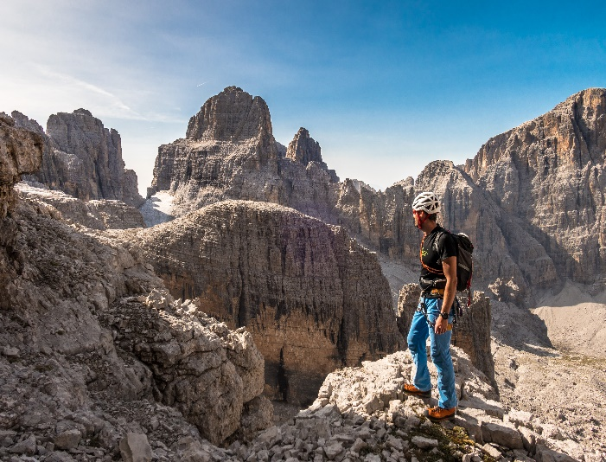
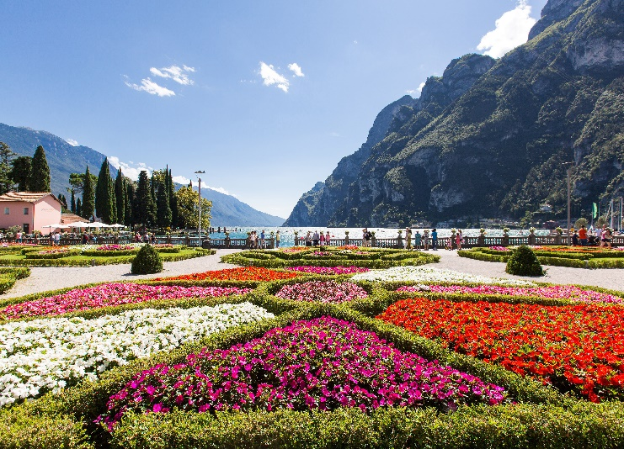
Via_delle_Normali_Dolomiti di Brenta © ApT Madonna di Campiglio - S.Guetti
Riva del Garda Panorama in den Gärten © Fabio Staropoli

Trento, 26. Mai 2021. Das Trentino heißt seine ersten Besucher mit großer Sehnsucht und einem noch größeren Programm an Aktivitäten im Sommer willkommen. Seit dem 16. Mai ist die bisher notwendige Quarantäne-Verordnung nach Ankunft in ganz Italien und auch im Trentino aufgehoben. Vollgeimpfte Personen oder von einer COVID-19-Erkrankung Genesene, können die gelben Regionen übergreifend bereisen. Für Reisende, die dies nicht vorweisen können, gilt es einen Molekular- oder Schnelltest, der nur 48 Stunden in der Vergangenheit liegen darf, mit einem negativen Testergebnis vorzuzeigen.

Der Archeopark in Fiavè
Die archäologische Stätte von Fiavé wurde Mitte des 19. Jahrhunderts während der Gewinnung von Torf entdeckt, um Brennstoff oder Dünger zu erhalten. Fast ein Jahrhundert später begann das damalige Tridentinische Naturkundemuseum (heute MUSE) 1969 mit den ersten systematischen Forschungen, die unter der Leitung von Renato Perini und später von Franco Marzatico durchgeführt wurden. Die Ausgrabungen hielten sieben Jahre an und brachten sowohl unter Wasser als auch unter trockenen Bedingungen Pfahlbauten aus verschiedenen Epochen der Bronzezeit hervor. Aus den durchgeführten Untersuchungen konnten des weiteren Keramik, Holz, Metall, lytische Werkzeuge und Pflanzenreste erforscht werden. Aufgrund der zahlreichen archäologischen Funde und der guten Erhaltung des Gebietes gilt die Pfahlsiedlung Fiavé als repräsentative Stätte der Bronzezeit im Trentino. Der aus der historischen Stätte entstandene Archeopark wurde neben anderen zahlreichen prähistorischen Gebieten im Trentino in der Liste des UNESCO-Weltkulturerbes aufgeführt und zählt zu den Top 1000 archäologischen Stätten weltweit.

Das Sounds of the Dolomites Festival
Vom 23. August bis zum 24. September findet im Trentino das Sounds of the Dolomites Festival in 2021 erneut statt, wo renommierte Musiker ihre Instrumente im Rucksack zu den faszinierendsten Alpenpanoramen hinauftragen, um dort vor Wanderern Konzerte zu geben. Das diesjährige Festival sieht einen Auftakt von I Solisti Aquilani vor und wird von zahlreichen internationalen Spitzenmusikern, darunter Gidon Kremer, Antje Weithaas und Paolo Fresu, dem Van Kuijk Quartett und die energiegeladene Riot Jazz Brass Band, begleitet. https://bit.ly/342Z9Gl

Der Alpenradweg DoGa: Von den Dolomiten zum Gardasee
DoGa steht als Abkürzung für Dolomiten und Gardasee. Eine reizvolle Mischung aus Naturlandschaften und lebhaften Dörfern, steilen Ausläufern der Dolomiten und sanften Hügeln. Auf dem ersten Abschnitt durch das Val di Sole und weiter in Richtung des Val Rendena, ist im Gebiet des Naturparks Adamello-Brenta das Wasser ein ständiger Begleiter. Dem Flusslauf des Sarca folgend, führt die Route von den herrlichen Bergtälern in die Landschaft von Bleggio und Lomaso bei Comano Terme hinunter. Auf der letzten Etappe radelt man durch sanfte, mit Olivenbäumen übersäte Hügellandschaften und am Tenno-See mit seinem türkisfarbenen Wasser und dem malerischen Ort Canale di Tenno vorbei, bevor man zu den Ufern des Gardasees abfährt. Die Wegstrecke wurde so ausgearbeitet, dass sie von jedermann im individuellen Tempo zu bewältigen ist. Zur Bewältigung dieser Strecke sind die zwei Radtypen Gravel und Trekking zu empfehlen.

Die Route La Via delle Normali
Die heikelsten Stellen dieser Strecke entlang des Brenta-Kammes sind mit neuen Ankern und Sicherungen versehen worden und die wichtigsten Gipfel des Dolomitenmassivs auf einer historischen Route miteinander verbunden. Die professionelle Arbeit der Trentiner Bergführer ermöglicht allen Kletterbeigeisterten die Besteigung der wichtigsten und höchsten Gipfel der Brenta – darunter Cima Tosa, Cima Brenta, Cima Falkner, Campanile Alto. Des Weiteren können sich Bergsteiger auch für die weniger schwierigen aber ebenso spektakulären klassischen Routen entscheiden, die so bislang nur von den Tagebüchern einiger wagemutiger Dolomiten-Pioniere bekannt waren.

Die Neueröffnung der Boè Hütte
Ganze drei Jahre hat die Renovierung und Erweiterung der Hütte in Anspruch genommen – vor allem, da sich die ohnehin umfassenden Arbeiten in einer Höhe von nahezu 3000 m sehr aufwendig gestalteten. Nun ist eine der historischen Schutzhütten der Fassa-Dolomiten wieder bereit, Wanderer und Bergsteiger am dem 20. Juni wieder aufzunehmen. Die am Fuße des pyramidenförmigen Gipfels des Piz Boè im Herzen des Sellamassivs gelegene Hütte ist über mehrere Wege zu erreichen, wobei die längste Tour besonders empfehlenswert ist: Sie führt von Pian Schiavaneis zum Sellajoch hinauf, danach durch das märchenhafte Val Lastìes weiter nach oben bis zum Pian de Roces und schließlich zur Forcella di Antersass. Das in 1898 errichtete Haus wurde saniert während nebenan ein neues Bauwerk errichtet wurde. Die Hütte verfügt nun über 76 Betten und mehrere Speisesäle mit insgesamt 114 Plätzen, darunter eine historische Stube.

Die Meisterwerke Raffaellos, Botticellis und vielen mehr im MART
Das MART von Rovereto widmet die erste große Ausstellung den Einflüssen von Raffaello Sanzio, dem großen Meister der Renaissance, auf drei Wegbereiter der Kunst des 20. Jahrhunderts: Picasso, de Chirico und Dalí, die Väter des Kubismus, der Metaphysischen Malerei und des Surrealismus. Sie alle hatten klassische Kunst studiert und waren von ihr fasziniert, brachten dann aber völlig unterschiedliche Neuinterpretationen hervor. Bei dem von Beatrice Avanzi und Victoria Noel-Johnson kuratierten Projekt liegt der Schwerpunkt auf einem visuellen Dialog, der sowohl zwischen Raffael und diesen Protagonisten der Moderne, als auch zwischen den letzteren dreien untereinander stattfindet. Ein weiteres Highlight der Wiedereröffnung sind die Werke von Italiens Ikone Botticelli. Inspiriert von seiner Kunst sind die großen Werke der Pop-Art, von Warhol bis Michelangelo Pistoletto, die Werke von renommierten Regisseuren wie Terry Gilliam und Alfonso Cuaron sowie italienische Modelabels wie Rosa Genoni, Gucci, Dolce&Gabbana und Valentino.

Die Highlights des Trentino wurde am 19. Mai bei dem Online-Event „The Sound of Summer” Live übertragen. Eine Aufnahme des Events, mit den Informationen zu den Neuheiten, auf die sich Besucher im Sommer freuen dürfen gibt es unter www.visittrentino.info/de/presse/trentino-streaming.

Weitere Informationen zu den Highlights im Sommer gibt es auch unter https://bit.ly/3413Sbu.

Hier finden Sie eine Übersicht der Sicherheitsvorkehrungen sowie Antworten zu den wichtigsten Fragen für eine Reise ins Trentino: https://bit.ly/3bFyR16

Über Trentino:
Das Trentino gliedert sich in vierzehn touristische Gebiete und erstreckt sich von den Dolomiten, die seit 2009 als UNESCO-Weltnaturerbe zählen, bis hin zum Nordzipfel des Gardasees. Neben den historischen Städten Trento und Rovereto besticht Trentino vor allem mit seiner vielseitigen Natur – rund 30 Prozent der Gesamtfläche bestehen aus Naturschutzgebieten. Mediterrane Temperaturen am Wasser und alpines Klima in den Bergen: Die abwechslungsreichen Wetterbedingungen machen Trentino zu einem idealen Reiseziel für Natur-, Kultur- sowie Sportliebhaber. Weitere Informationen unter www.visittrentino.info/.

